Тема: «Применение поворота вектора в решении геометрических задач»‌‍

Карташян Марсел Вардгесович
Учитель математики, МБОУ г. Шахты
«Гимназия им. А. С. Пушкина» Ростовской области

Оглавление
Введение 2
- Поворот вектора на 90̊ и его применение 3
- Поворот вектора на 120̊ и его применение 7
Литература 12

Введение
В геометрии часто встречаются задачи, связанные с перпендикулярностью прямых или отрезков. Известно, что во многих случаях такие задачи упрощаются с применением векторной алгебры. Необходимым и достаточным условием перпендикулярности прямых (отрезков) является равенство нулю скалярного произведения ненулевых векторов, которые лежат либо на этих прямых, либо на параллельных прямых.
И тем не менее, решение таких задач, без применения скалярного произведения, имеет смысл по двум причинам. Во-первых, применение скалярного произведения иногда приводит к вычислительным трудностям, а во-вторых, такие задачи появляются в восьмом, а то и в седьмом классах, когда в большинстве школьных программ элементы векторной алгебры изучают в девятом классе. Приведенный здесь метод основывается на повороте вектора на 90̊ . Одновременно, немало таких задач, в которых решение достаточно упрощается, если применить поворот вектора на 120̊ и его свойства.
1.Поворот вектора на 90̊ и его применение
В ориентированной плоскости направление поворот против часовой стрелки принято называть положительным, в противном случае – отрицательным.
Пусть в ориентированной плоскости дан вектор . Выберем на плоскости производную точку M, отличную от точек A и B. Найдём образы точек A и B при преобразовании . Если (А)=, (B)=, то вектор – образ вектора при преобразовании . Чтобы получить вектор , достаточно от точки M опустить перпендикуляр и основание перпендикуляра N повернуть на 90̊ . Получаем точку =(N). Через точку построим прямую, перпендикулярную . Имея ввиду, что поворот сохраняет длину отрезка, получим точки и , следовательно, и вектор (рис 1).
Понятно, что от позиции центра поворота точки M результат не зависит, то есть при другой точке получаются точки и , тем не менее, = = =.
Поворот вектора на +90̊ обозначим через P, то есть =, ==, =90̊ .
Для применения в задачах докажем некоторые свойства поворота на +90̊ .
Свойство 1. P(k)=kP(), где kR.
Пусть = , а =, тогда ===, ==. Значит, =. Если , то , значит,
, то есть . Если , то , а и снова . Итак, векторы и имеют одинаковую длину и сонаправлены, значит, =.
Свойство 2. =.
Пусть = , =, =, = и =. Так как == и ==, значит, =.
Следствие. =.
Свойство 3. =.
==, =, =180̊, следовательно, векторы и противоположно направлены: = .
Свойство 4. .
Приведем задачи, в которых преимущество применения поворота вектора на 90̊ очевидно. Для того, чтобы не усложнять рисунок, в дальнейшем стрелки будут пропускаться.
Задача 1. Высоты AD и BE треугольника ABC продолжены со стороны точек A и B так, что AM=BC, BN=AC (рис. 2). Доказать, что CM⊥CN и CM=CN.

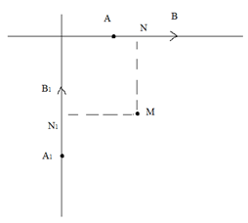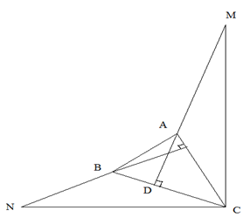

Рис. 1 Рис. 2

Решение. Имеем: =, значит, =P()+P()= ==. Итак, =, значит, CM⊥CN и CM=CN.
Задача 2. В плоскости треугольника ABC на сторонах AB и AC во внешнюю сторону построены квадраты ABDE и ACFG и параллелограмм AELG (рис. 3). Доказать, что:
1) AK⊥EG и EG=2∙AK, где K- середина BC;
2) AL⊥BC и AL=BC;
3) LC⊥BF и LC=BF;
4) LB⊥DC и LB=DC.
Решение. 1) Действительно, =. Значит, == ===. Из равенства следует, что AK⊥GE и GE=2∙AK.
2)
, то есть AL⊥BC и AL=BC.
3)
, то есть LC⊥BF и LC=BF.
4) , следовательно, LB⊥DC и LB=DC.
Задача 3. Квадраты ABCD и имеют общий центр (рис. 4). Доказать, что середины отрезков являются вершинами третьего квадрата.
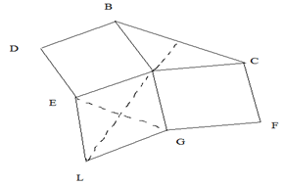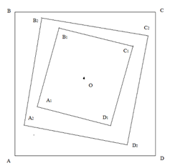
Рис. 3 Рис. 4

Решение. Пусть O – центр заданных квадратов, а точки – середины указанных отрезков. Необходимо доказать, что – квадрат.
, , .
Тогда
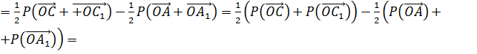=
. Таким образом, , значит, диагонали четырехугольника взаимно перпендикулярны и равны. Кроме того, , значит,
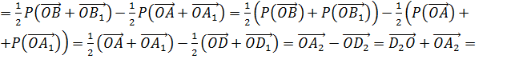 =. Получаем также, что стороны и четырехугольника перпендикулярны и равны. Следовательно, четырёхугольник – квадрат.
Задача 4. На плоскости даны три квадрата: ABCD, и (рис. 5). Точка M – середина отрезка . Доказать, что отрезки и BM взаимно перпендикулярны и =2∙BM.
Решение. Имеем и , . Значит, значит, и 2∙BM=.
Задача 5. На сторонах AB и BC во внешнюю сторону треугольника ABC построены равнобедренные треугольники ABD и BCE с прямыми углами B и C (рис. 6). Доказать, что середины отрезков AB, BC и DE являются вершинами равнобедренного треугольника.
Решение. , . Следовательно, Итак, получили
, значит, , следовательно, FN⊥NM и FN=NM, то есть треугольник MNF равнобедренный и прямоугольный.
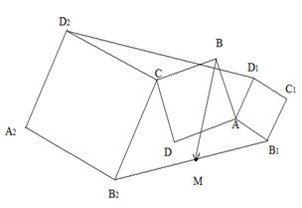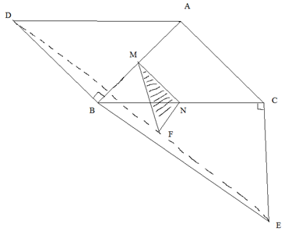
Рис. 5 Рис. 6

Задача 6. На сторонах выпуклого четырехугольника во внешнюю сторону построены квадраты. Доказать, что центры этих квадратов являются вершинами четырехугольника, чьи диагонали взаимно перпендикулярны.
Решение. Из рис. 7 имеем: , , , , , ,
+, .
Итак, EM⊥NF и EM=NF.
Задача 7. Из произвольной точки M описанной около треугольника ABC окружности проведены перпендикуляры MD и ME к сторонам BC и AC соответственно. Точка N – середина AB, точка Q – середина DE. Доказать, что NQ⊥QM.
Решение. Из рис. 8 имеем: . . Но , значит, , где 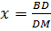. , значит, , где 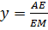. Поскольку , то x=y. Поэтому . Получили, что векторы и коллинеарны, значит, NQ⊥MQ.
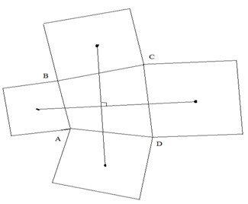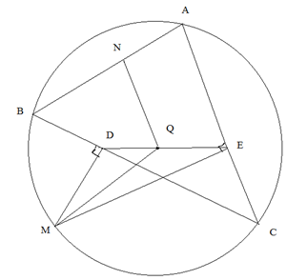
Рис. 7 Рис. 8

- Поворот вектора на 120̊ и его применение

Пусть на ориентированной плоскости дан вектор и произвольная точка O. Совершаем поворот на +120̊ вокруг центра O. В этом случае образом вектора получится вектор (рис. 10). Если такое отображение обозначить через f, то получим , с условием, что и . Заметим, что угол между векторами и равен 60̊ .
Поворот вектора на 120̊ обладает следующими свойствами:
1. ;
.;
3. ;
4. .
Докажем указанные свойства.
1) При k=0 доказательство очевидно. Если , то , значит,
. С другой стороны, и , значит, при . Если , то , и и снова.
2) Пусть , . Тогда
.
3) Доказательство очевидно.
4) Действительно, и (рис. 11). С другой стороны и угол ̊.

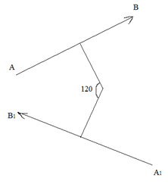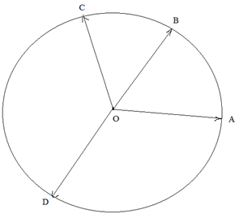
Рис. 9 Рис. 10

Используя поворот вектора на 120̊ и его свойства, решим несколько задач.
Задача 8. На сторонах AB и BC треугольника ABC во внешнюю сторону построены правильные треугольники и . Доказать, что середины отрезков AC, и являются вершинами правильного треугольника.
Решение. Прежде чем перейти к непосредственному решению задачи, заметим, что если A, B, C, D – произвольные точки и точки M, N такие точки соответственно отрезков AB и CD, что 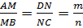, то
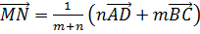 или 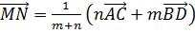. (1)
Из рис. 11 видно, что и
. Обе части первого равенства умножим на n, а второго на m и сложим. Если учесть, что , , то получим формулы (1). В частности, если точки M и N являются серединами отрезков AB и CD, то
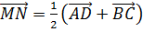 или 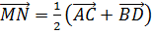 . (2)
Теперь перейдем к решению задачи.
По формулам (2) (рис. 12), значит, (также по формулам(2)). Итак, , то есть и угол NMK равен 60̊.
Получаем, что в треугольнике две стороны равны между собой и угол между ними равен 60̊ . Такой треугольник является правильным.
Задача 11. На сторонах треугольника ABC во внешнюю сторону построены правильные треугольники , центры которых обозначим соответственно через . Доказать, что треугольник – правильный.
Решение. Пусть точки M, N, K – середины отрезков
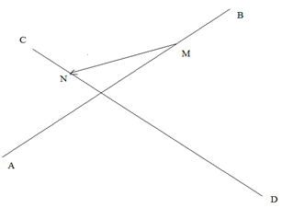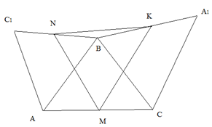
Рис. 11 Рис. 12

соответственно (рис. 13). Согласно задаче 9, треугольник MNP – правильный. 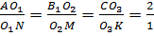 , значит, по формулам (1), 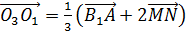 и 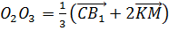. Вычислим: 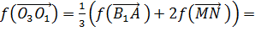
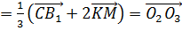. Итак, и угол , значит, треугольник – правильный.
Задача 12. На сторонах AC и CB треугольника ACB во внешнюю сторону построены правильные треугольники. . Точка M – середина AB, а точка O – центр треугольника . Найти углы треугольника .
Решение. (рис. 14). Но , значит, . Тогда
. Так как треугольник правильный, то . Итак, получили
и угол . Треугольник, удовлетворяющий полученным условиям, прямоугольный. Значит, угол .
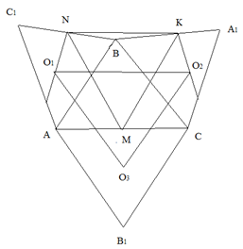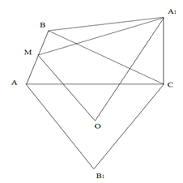
Рис. 13 Рис. 14
Задача 13. В равнобедренной трапеции ABCD (AB∥CD) диагонали AC и BD пересекаются в точке O и образуют угол, равный 60̊ . Доказать, что середины отрезков OA, OD и BC являются вершинами правильного треугольника.
Решение. Пусть точка M является серединой OA, N – серединой DO, K – серединой BC. (рис. 16) и (согласно (2)). Тогда (здесь имеется ввиду, что треугольники DOC и AOB правильные). Получили MK=KN и угол MKN равен 60̊, следовательно, треугольник MNK - правильный.
Задача 14. В трапеции ABCD (AD∥BC) треугольник ACD правильный. Из точки E на прямой AC основание BD видно под углом 60̊ . Доказать, что середины отрезков AE, BC и CD являются вершинами правильного треугольника.
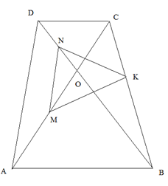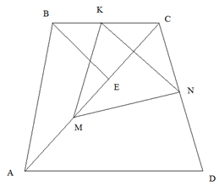
Рис. 15 Рис. 16

Решение. (рис. 16). Значит, (здесь учитывается, что треугольник CEB – правильный). Итак, MN=NK и ⊿MNK=60̊ , следовательно, треугольник MNK правильный.
Задача 15. На отрезках AB и BC прямой l в одну сторону построены правильные треугольники ABE и BCF. Доказать, что середины отрезков AF и BC, а также точка являются вершинами правильного треугольника.
Решение. Пусть точка M – середина AF, а точка N – середина CE (рис. 17). Так как , то
, значит, BM=NB и угол MBN равен 60 ̊, следовательно, треугольник MBN правильный.
Задача 16. Даны правильные треугольники и (рис. 18). Отрезки , и точками A, B и C соответственно разделены в одинаковом соотношении, начиная с точек . Доказать, что треугольник ABC правильный.
Решение. Пусть 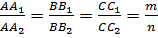. По формуле (1) 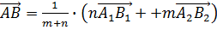. Тогда
. Итак, , значит, AB=AC и угол CAB равен 60̊, следовательно, треугольник ABC правильный.
Задача 17. На сторонах AB и BC треугольника ABC во внешнюю сторону построены правильные треугольники и с центрами и соответственно. Доказать, что длина отрезка в два раза больше длины отрезка с концами в точках середин отрезков . Доказать также, что прямые, содержащие указанные отрезки, образуют угол, равный 60̊.
Решение. Имеем: (рис. 20), . Вычислим:
. Итак, , значит, 2∙MN= и угол .
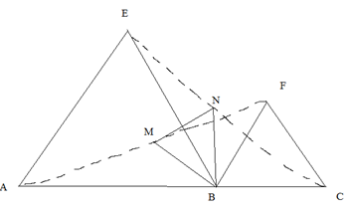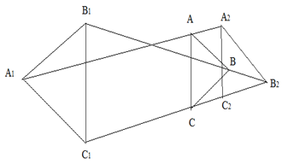

Рис. 17 Рис. 18

Задача 18. Даны правильные треугольники (рис. 20). Доказать, что середины отрезков CD, EF, QB являются вершинами правильного треугольника.
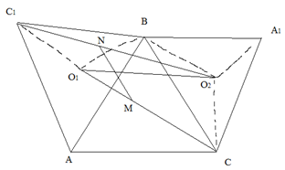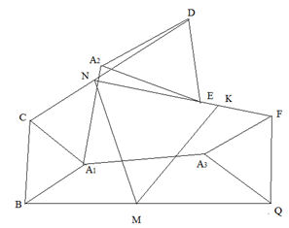
Рис. 19 Рис. 20

Решение. и
. Тогда
, значит, MN=KM и угол NMK равен 60̊, следовательно, треугольник KNM – правильный.
Задача 19. На сторонах центрально – симметричного шестиугольника ABCDEF во внешнюю сторону построены правильные треугольники ABK, CDQ и EFR. Доказать, что треугольник KQR правильный или может превратиться в точку.
Решение. и (рис. 21). Тогда
, следовательно, QK=KR и угол QKR равен 60̊ , поэтому треугольник QKR – правильный.
Задача 20. Стороны треугольника разделены на три равные части. На средних отрезках во внешнюю сторону построены правильные треугольники. Доказать, что вершины полученных треугольников, не лежащих на сторонах треугольника ABC, являются вершинами правильного треугольника.
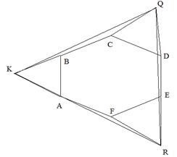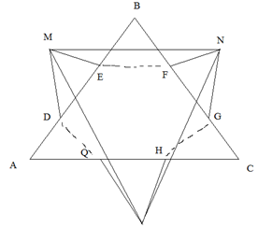
Рис. 21 Рис. 22

Решение. (рис. 22). Тогда . Таким образом, KM=NK и угол MKN равен 60 ̊. А это означает, что треугольник MNK – правильный.

Литература

1.Понарин Я. П. Элементарная геометрия. – Том 1: Планиметрия, преобразования плоскости. - М.: МЦНМО, 2004 г.
2.Карташян М. В. Поворот вектора и ИКТ вместо координатного метода и скалярного произведения векторов. Информационные технологии для Новой школы. Материалы VI Международной конференции. Том 3. – СПб.: ГБОУ ДПО ЦПКС СПб «Региональный центр оценки качества образования и информационных технологий», 2015 г.

